

**Carrera:** Ingeniería en sistemas computacionales

**Materia:** Administración de Redes

**Proyecto/Tarea:** Protocolos FTP y TFTP

**Docente:** Juan Miguel Martínez Corona

**Integrante(s)**

* Carlos Eduardo Ramos Sánchez
* Luis Esaú de la Puente Hernández
* Alexis Uriel Mata Galicia

**Semestre:** 8

**Fecha:** 23 de febrero del 2023

**Índice**

Introducción 4

Desarrollo 5

Cochinadas preparativas 5

FTP 7

TFTP 9

Conclusiones 11

Bibliografía 12

**Tabla de ilustraciones**

**No se encuentran elementos de tabla de ilustraciones.**

# Introducción

* **FTP (File Transfer Protocol:** manejo de archivos usando el servicio TCP (online), el puerto 20 para control y el puerto 21 para datos. Tiene mayores comodidades y seguridad = más complejo. Se usa cuando los usuarios están en diferentes redes.
* **TFTP (Trivial File Transfer Protocol):** lo mismo que el FTP, pero este es muy simple y usa el servicio UDP con el puerto 69 (offline en dispositivos que están dentro de una red). No tiene seguridad ni alguna otra comodidad. Enfocado en solo lectura y escritura, no creación (igual se puede, como jijos no).

Azul - Qué hace algún comando

Rojo – Advertencias

Naranja - Textos/valores que debemos cambiar manualmente

Verde – Explicaciones varias

Rozita – Cosas que pondremos dependiendo de nosotros (contraseñas, ubicaciones, información del sistema, bla bla)

**[**Lo que esté entre corchetes es lo que nosotros pondremos**]**

Morado – Podemos poner lo que sea o lo que necesitemos si es algo oficial/real. Para evitar boludeces en este ejemplo, pongan lo que yo pongo.

Los comandos irán en *subrayados y en itálicas* pa’ que los copies y pegues (aun así, ten cuidado).

Ve este documento con zoom de 150% xd

# Desarrollo

## Cochinadas preparativas

**Actualizar paquetes de repositorios**

*apt update*

Se procura tener los archivos más actuales

*sudo su* ***[****contraseña****]***

Usuario root (super uusario/admin) pa evitar poner “sudo” a cada rato

*apt install neofetch -y*

Totalmente innecesario, pero si ponemos *neofetch* nos muestra información del SO xd

**Instalar Net Tools pa ver la IP**

*apt install net-tools -y*

Herramientas pa ver datos de red (ver nuestra IP con *ifconfig*)

**Instalar Guest Adittions**

Nos deja:

* Crear una carpeta de Virtual Box para compartir archivos
* Activar el modo fluido de VirtaulBox. Host (Ctrl Der) + L. Que la pantalla se adapte al tamaño de la ventana
* Compartir portapapeles (copiar y pegar de W 🡨🡪 L).
* Arrastrar archivos de W 🡨🡪 L

Puede que esto ya lo tengas, pero se instala pa’ descomprimir la siguiente wea:

*apt install gcc make perl -y*

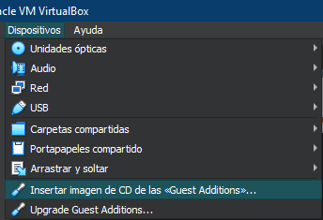Dispositivos > Insertar imagen CD de “Guest Adittions” > ***./****autorun.sh*

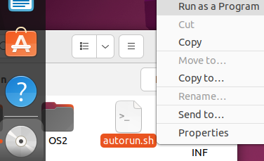

Si no jala, picamos al ícono del disco y ejecutamos ese archivo Click derecho > ejecutar como programa

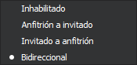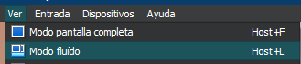Ya podremos hacer lo que puse en verde

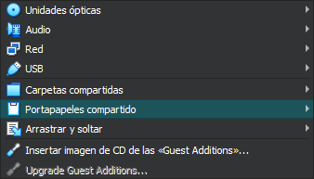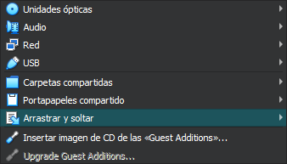

## FTP

**Instalación**

*apt install vsftpd -y*

Wea para poder poner el servicio

**Configuración**

Editaremos el archivo de configuración

*nano /etc/vsftpd****.****conf*

* Descomentar #write_enable=YES (quitar asterisco. Está un poco debajo de local_enable=YES) > Guardamos.

Habilitaremos el q la raza pueda manipular los archivos del servidor

Reiniciar el servidor

*service vsftpd restart*

Verificar si está prendido (“Active Running” en verde)

*service vsftpd status*

**Prueba**

Necesitamos la IP de las 2 compus.

Linux: terminal > *ifconfig* Nos da la IP

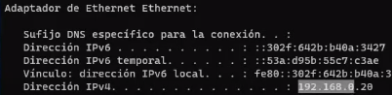Win + R > Escribir “cmd” > *ipconfig*

Importante que los dispositivos tengan los mismos octetos de IP iguales dependiendo de la clase. Por ejemplo: (aaa.bbb.ccc.xxx) clase A.

Explorador de archivos del cliente > *ftp****://[****192.168.100.178****]*** > rellenamos el pop up:

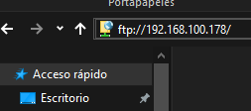A este punto ya jalará de forma básica y fea metiendo archivos o haciendo carpetas.

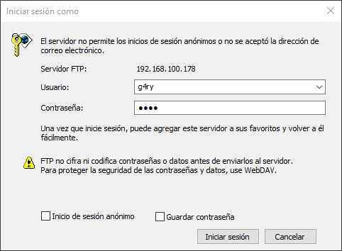

root

**g4ry**

Son los que usamos en Linux.

Usuario: el q nos sale en la terminal, lo anterior al @

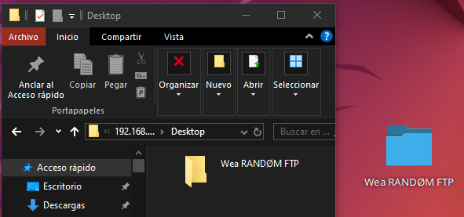

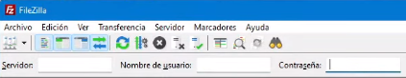

Opcional. Existe un SW de cualquier plataforma (W, Mac y L) con interfaz para facilitar un poco el trabajo. Aunque para este caso solo descargaríamos el del cliente, pues el del server (Ubuntu) ya está instalado: <https://filezilla-project.org/download.php?type=client>

## TFTP

Opcional

*systemctl enable tftpd-hpa* Activa automáticamente el protocolo al iniciar la compu

**Instalación**

Instalar TFTP

*apt install tftpd-hpa*

Verificación de “**Active(running)**”

*systemctl status tftpd-hpa*

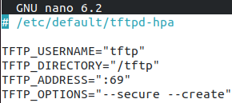**Configuración**

*nano /etc/default/tftpd-hpa*

* Borramos el “/srv” en el apartado del directorio/carpeta
* Añadimos la opción --create

/srv/tftp es la carpeta predeterminada hecha por el servicio. El quitar el /srv es para que nosotros pongamos una carpeta en la raíz además de la predeterminada. O sea, si no nos importa el dónde se aloje, es opcional

Crear carpeta

*mkdir* ***[/tftp]***

Asignar permisos a la carpeta. chown [propietario]**:**[grupo] [carpeta]

*chown* ***[****tftp****]:[****tftp****] /tftp***

Reiniciar el servicio

*systemctl restart tftpd-hpa.service*

Verificar si ta jalando

*systemctl status tftpd-hpa*

**Pruebas**

*Desde servidor*

Vemos la IP que tiene el server

*ip a* ó *ifconfig*

No vi cómo usar Windows como cliente xd

*Desde el cliente Linux*

Creamos documento de prueba

*nano* ***[****pruebaTFTP.txt****]***

*apt update*

*apt install tftp-hpa*

Acceder usando la IP del servidor

*tftp* ***[****192.168.100.178****]***

* Cambiará el usuario y ubicación por “tftp>”

Activa el modo detallado:

* El nombre del archivo que se está transfiriendo
* El tamaño del archivo
* El número de bytes que se han transferido
* La velocidad de transferencia
* El estado de la transferencia

*Verbose*

*put* ***[****pruebaTFTP.txt****]***

Descargar archivo del server

Subir archivo al server

*get* ***[****pruebaTFTP.txt****]***

*quit* Salir del modo tftp>

# Conclusiones

FTP es para transferencia de archivos en internet y TFTP es en la misma red (offline).

En el FTP podemos manipular los archivos y manejarlos como normalmente lo hacemos, en el TFTP solo los leemos y si añadimos la opción de crear, podemos hacer acciones simples como subir y descargar

# Bibliografía

**FTP**

El Pingüino Tech. (3 de junio del 2022). ***🌐 🐧 Como HACER un SERVIDOR FTP en LINUX | Muy FACIL ✅***. Consultado el 23 de febrero del 2023. YouTube. Sitio web: <https://www.youtube.com/watch?v=DASh69i5QjY>

**TFTP**

Estefania Calderon. (8 de diciembre del 2022). ***Instalación y Configuración de TFTP en UBUNTU 🖥️.*** Consultado el 23 de febrero del 2023. YouTube. Sitio web: <https://www.youtube.com/watch?v=ibqs9hjyVtE>